Para que seja possível identificar linguagens em formato de data de hora, de modo que seja organizada em “dd/mm/aaaa hh:mm:ss”, uma expressão regular que pode aceitar essa linguagem é dada por: “[0-9]{2}/[0-9]{2}/[0-9]{4} [0-9]{2}:[0-9]{2}:[0-9]{2}”. Dessa forma, pode-se representá-la pelo seguinte autômato:

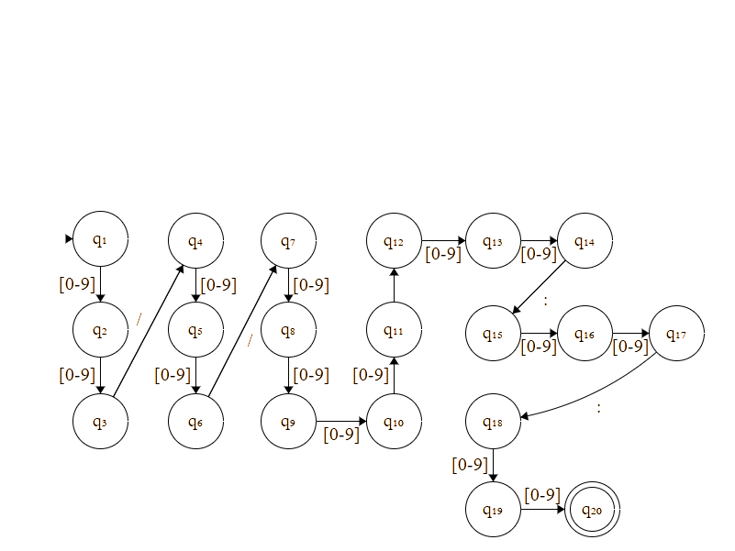
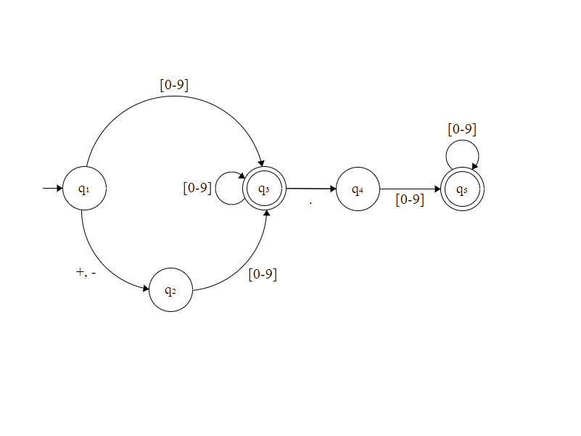
Esse autômato pode, por exemplo, reconhecer o dia 99/99/9999, apesar de não ser uma data válida no calendário normal, além de poder reconhecer o horário 42:88:03.

